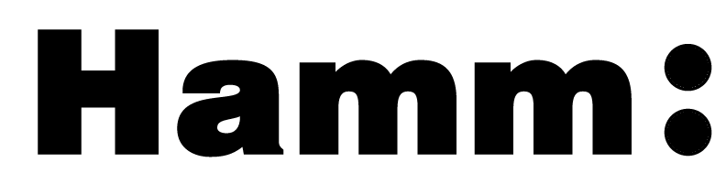
Realschule Mark ⋅ Marker Dorfstraße 8 ⋅ 59071 Hamm

Hamm, Mai 2023

Sehr geehrte Eltern und Erziehungsberechtigte der Klassen 5,

Die Schulkonferenz der Realschule Mark hat zur Beschaffung der Lehrbücher im
Rahmen des Elternanteiles folgenden Beschluss für das Jahr 2023/24 gefasst:

Der Elternanteil nach dem Lehrmittelfreiheitsgesetz beträgt 26,00 €.
Dieser Betrag darf geringfügig über- oder unterschritten werden. Da es sich bei dem
Workbook um Verbrauchsmaterial handelt, bewegen wir uns bei der Anschaffung
weiterhin im vorgegebenen Rahmen.

Bitte beschaffen Sie daher während der Sommerferien die
nachstehend aufgeführten Bücher:

Englisch „Red Line“  Band 1 | 25,95 € | Klett-Verlag 978-3-12-547771-1
Workbook mit Audio-CD | 11,50 € | Klett-Verlag 978-3-12-548781-9

Mit freundlichen Grüßen
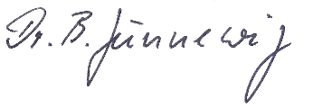

Dr. Beatrix Günnewig; Schulleiterin

Realschule Mark

Sekundarstufe I
Realschule der Stadt Hamm

Tel. 02381 / 304 995 4

